甲骨新綴一例
趙 鵬
中國社會科學院歷史研究所
一、拓本及摹本
（附于文後）
二、說明與釋文
合37448（歷拓1511）+合補11323（歷拓1510）
兩片骨條上字體相同，殘斷的“戊”字及其邊緣密合，是同一骨條之折。綴合後，卜辭可以隸釋如下：
（1a）壬申王[卜，貞]：田麥，[往來]亡災。王占[曰]：吉。茲孚。[隻]白鹿。
（1b）乙亥王卜，貞：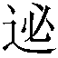喪，往來亡災。王占曰：吉。
（1c）丁丑王卜，貞：田宮，往來亡災。王占曰：吉。 一
（1d）戊寅王卜，貞：田喪，往來亡災。王占曰：吉。隻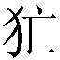四。
（1e）辛巳王卜，貞：田喪，往來亡災。王占曰：吉。
37448+合補11323[黃組]

2010年1月17日
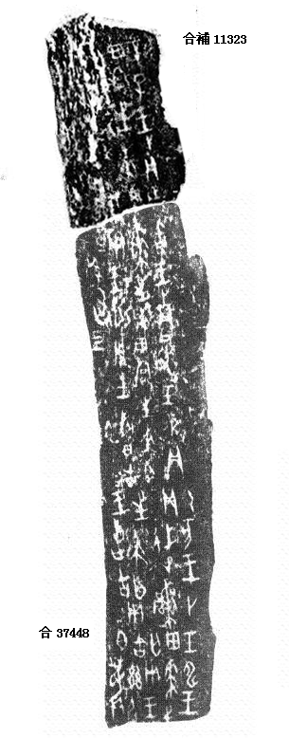

裘錫圭：《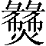公盨銘文考釋》，保利藝術博物館編著：《公盨》，第48頁，綫裝書局，2002年10月；《中國歷史文物》，2002年第6期，第13~22頁；《中國出土古文獻十講》，第66~67頁，復旦大學出版社，2004年12月。
裘錫圭：《釋“柲”》，《古研》，第三輯，第7~31頁，中華書局，1980年11月；後收入《古文字論集》，第17~34頁，中華書局，1992年8月。

